ЗАДАНИЯ 1) и 2)
Метод решения: численное дифференцирование
N = 9

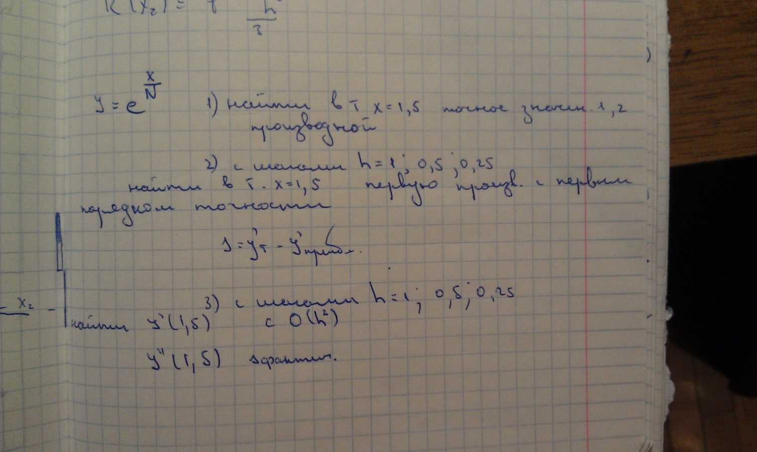

Если поможет)
